INDICAÇÃO nº 005/2021

Súmula: Solicita providências do Executivo, junto a Secretaria de obras, para que seja realizada a manutenção e recapeamento em toda a extensão da Rua José Celestino Dos Santos na altura do número 12 A, situada no bairro Recanto Paulistano, neste município.

INDICO à Mesa, na forma regimental vigente, seja oficiado ao Excelentíssimo Senhor Igor Soares Ebert, Prefeito Municipal, para que seja realizada a manutenção e recapeamento em toda a extensão da Rua José Celestino Dos Santos na altura do número 12 A, situada no bairro Recanto Paulistano, neste município.

Justificativa
Senhor Presidente,
Senhores Vereadores,
Senhoras Vereadoras.

A indicação é suma importância para população, haja vista, que a Avenida Pedro Paulino faz acesso tanto para o transporte de ônibus circular, vans escolares como também, para o fluxo de pedestres.

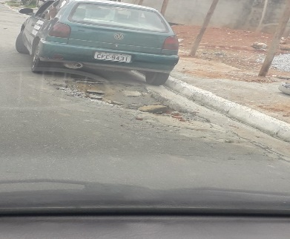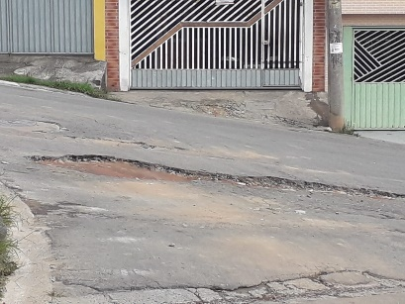
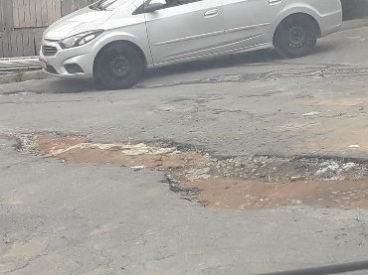

Cumpre nos informar que a referida via encontra-se com muitos buracos, ondulações, além de desníveis de solo provavelmente provocados pela ação do tempo e pelo grande fluxo de veículo, por tais motivos, a indicação faz – se necessária.
No mais, faz saber-se que é direito da população poder contar com a correta infraestrutura municipal, ou seja, que atenda às suas necessidades, como por exemplo, avenidas sem buracos, ou então que sejam vistoriadas com mais frequência.
Portanto, pedimos se possível, que providências sejam tomadas com maior brevidade.

Sala das Sessões Benvindo Moreira Nery, 25 de janeiro de 2021
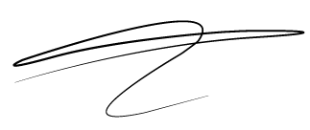
Doutor Lucas Gabriel Correia Silva
VEREADOR - DEM

